

**TD : ARCHITECTURE MATERIELLE D’UN ORDINATEUR**

**Exercice 1**

1. Calculez la bande passante (taux de transfert maximum) d'un bus PCI 64 bits tournant à 64 Mhz.
2. Quelle est l’acronyme de RAM, BIOS, et CMOS
3. Quelle est la principale caractéristique d’un circuit EPROM, et ROM?
4. Parmi les mémoires suivantes quelles sont celles qui sont volatiles? RAM, ROM, EPROM, et mémoire cache, mémoire virtuelle.

**Exercice 2 :** La conversion des unités

1. Soit un disque dur de capacité C= 1 Téraoctets = 1024 Go, Convertir la capacité C en Mo puis en Kbits.

2. Vous voulez téléchargez un fichier de taille 260 Mo avec une vitesse de 56kbit par seconde (v=56 kbits/s). Calculez le temps nécessaire pour le téléchargement de ce fichier ?

**Exercice 3:** Compression

L’utilisation d’un programme de compression a réduit la taille d’un fichier de **7.35 Mo** à **5,18 Mo**. Calculez le taux de compression pour ce fichier ?

**Exercice 4:** Calculer la taille d’un fichier

1. On veut enregistrez un film de 10 min, un film en générale est une séquence d’image de **résolution** 350x300 pixel, environ 25 images/seconde. Est-ce que c’est possible de l’enregistrer dans une disquette? Si non, si on le compresse avec un logiciel qui va le rendre enregistrable dans un disque de 256 Mo, quel est le taux de compression de ce logiciel pour ce fichier ?

2. Un livre numérique dans un disque dur, contient 500 pages de 80 lignes de 100 caractères chacune (ponctuations et blancs compris). Quelle est la taille de ce livre ?

**Exercice 5 :** Disque dur

Calculez la capacité du disque dur sachant que : le nombre de cylindre est 4870, le nombre de secteurs par piste est 32, le nombre de pistes/cylindre (nombre de têtes) est 255, le nombre d’octets par secteur est 512 octets



**Exercice 6 :**

1. Nommer et définir les composants suivants :

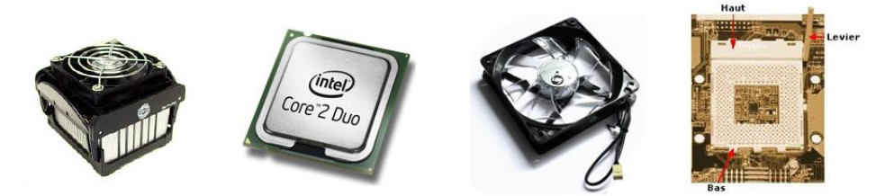

2. Associez chaque mot de la liste suivante avec une des définitions proposées :

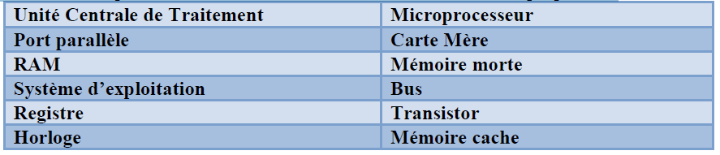

a. Circuit spécialisé comportant une petite quantité de mémoire ultra rapide pour rendre les informations fréquemment demandées immédiatement accessibles au processeur.

b. Petite mémoire contenue dans le microprocesseur destiné à stocker de manière très temporaire un certain nombre d’informations comme les résultats intermédiaires d’un calcul ou l’adresse de la prochaine instruction à exécuter.

c. Sorte de commutateur électronique servant à contrôler le passage du courant électrique.

d. Principale carte de circuits imprimés dans un ordinateur.

e. Cristal de quartz vibrant à une fréquence déterminée, produisant des signaux périodiques qui servent à synchroniser les tâches d’un microprocesseur.

f. Type de mémoire volatile, lisible et réinscriptible, dont chaque cellule est directement accessible.

g. Ensemble de circuits gravés sur une plaque de silicium.

h. Mémoire interne dont le contenu peut être lu mais non modifié.

i. Ensemble des lignes transportant les signaux qui permettent au microprocesseur de communiquer avec ses mémoires et ses périphériques.

j. Dispositif d’E/S du micro-ordinateur accessible par un programme qui transporte simultanément les 8 bits d’un mot au travers d’un ensemble de conducteurs.

k. Unité principale de traitement d’un ordinateur, généralement contenue dans un circuit intégré unique.

l. Programme nécessaire à la gestion des ressources matérielles et logiciels d’un ordinateur.